NGÀY SOẠN: 15/8/2022
TUẦN 24+25
TIẾT: 39+40
CHƯƠNG VIII: HÌNH HỌC PHẲNG - TAM GIÁC
Bài 5. ĐƯỜNG TRUNG TRỰC CỦA ĐOẠN THẲNG.

I. MỤC TIÊU
1. Kiến thức, kỹ năng:
Học xong bài này, HS đạt các yêu cầu sau:
- Nhận biết được đường trung trực của một đoạn thẳng.
- Vẽ được đường trung trực của một đoạn thẳng bằng dụng cụ học tập.
- Nhận biết được tính chất cơ bản của đường trung trực.
2. Năng lực:
Năng lực chú trọng: Tư duy và lập luận toán học. mô hình hoá toán học. giao tiếp toán học.
Tích hợp: Toán học và cuộc sống
3. Phẩm chất:
- Có ý thức học tập, ý thức tìm tòi, khám phá và sáng tạo, có ý thức làm việc nhóm.
- Chăm chỉ tích cực xây dựng bài, có trách nhiệm, chủ động chiếm lĩnh kiến thức theo sự hướng dẫn của GV.
II. THIẾT BỊ DẠY HỌC VÀ HỌC LIỆU:
1. Chuẩn bị của giáo viên
SGK, Tài liệu giảng dạy, giáo án PPT, thước thẳng có chia khoảng.
2. Chuẩn bị của học sinh
SGK, SBT, vở ghi, giấy nháp, đồ dùng học tập (bút, thước...), bảng nhóm, bút viết bảng nhóm.
III. TIẾN TRÌNH DẠY HỌC
1. Ổn định lớp: (2’)
- Kiểm tra sĩ số học sinh.
- Học sinh hát tập thể.
2. Nội dung:
2.1. Kiểm tra bài cũ: (8 phút)
HS 1: Trung điểm của đoạn thẳng là điểm như thế nào?
HS 2: Hai đường thẳng vuông góc là hai đường thẳng như thế nào?
2.2. Các hoạt động dạy học:
A. Khởi động (5 phút)
Nội dung | Sản phẩm
Mục tiêu:
- Gợi tâm thế, tạo hứng thú học tập.
- Biết được một đường thẳng vuông góc tại trung điểm của một đoạn thẳng.
Phương pháp:
- GV dùng phương pháp: trải nghiệm thực hành, hỏi đáp.
Thực hành gấp giấy:  Lấy một mảnh giấy như hình 1a, gọi một mét cắt là doạn thẳng AB. Sau đó gấp mảnh giấy sao cho điểm A trùng với điểm B  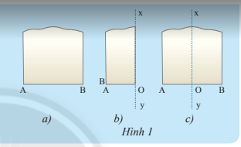  Bước 1: Chuyển giao nhiệm vụ:  - GV dẫn dắt, đặt vấn đề: Các em lấy một mảnh giấy như hình 1a  Bước 2: Thực hiện nhiệm vụ: HS quan sát và chú ý lắng nghe, thảo luận nhóm đôi hoàn thành yêu cầu.  Bước 3: Báo cáo, thảo luận: GV gọi một số HS trả lời, HS khác nhận xét, bổ sung.  Bước 4: Kết luận, nhận định: GV đánh giá kết quả của HS, trên cơ sở đó dẫn dắt HS vào bài học mới: “Đường trung trực của đoạn thẳng”. | Học sinh hoàn thành tốt việc thực hành gấp giấy.
B. Hình thành kiến thức (30 phút)
Nội dung | Sản phẩm
Hoạt động 1: Đường trung trực của một đoạn thẳng.
Mục tiêu:
- Nhận biết được đường trung trực của một đoạn thẳng.
- Giúp HS có cơ hội trải nghiệm, thảo luận về đường trung trực của một đoạn thẳng thông qua việc quan sát.
Phương pháp:
- GV dùng phương pháp trực quan: HS quan sát từ thực hành thực tế và rút ra định nghĩa
Bước 1: Chuyển giao nhiệm vụ:  GV yêu cầu mỗi HS lấy 1 mảnh giấy giống hình 1a?  - GV yêu cầu HS thực hành gấp giấy.  GV đánh giá, dẫn dắt, chốt lại kiến thức.  - GV Từ đó đi đến chốt kiến thức trọng tâm như SGK  - GV cho HS HĐ cặp đôi hỏi đáp Thực hành 1.  - GV hướng dẫn học sinh quan sát hình (Hình 3) và thực hiện các yêu cầu sau:  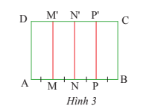  - Nêu các đoạn thẳng trong hình.  - Nêu các đường trung trực của một đoạn thẳng trong hình vẽ.  - GV có thể cho HS làm bài tập nhóm nêu các góc ở các đỉnh khác.  - GV: quan sát và trợ giúp HS.  GV cho HS HĐ cặp đôi hỏi đáp Thực hành 2.  Cho hình 4:  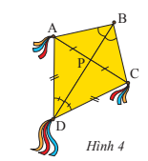  GV yêu cầu các HS quan sát và trả lời câu hỏi.  GV đánh giá  GV sửa bài chung trước lớp.  Bước 4: Kết luận, nhận định:  - GV tổng quát, nhận xét quá trình hoạt động của các HS.  - Giúp HS ghi nhớ đường trung trực của một đoạn thẳng. | 1. Đường trung trực của một đoạn thẳng:  HĐKP1:  Kết luận:  Đường thẳng vuông góc với một đoạn thẳng tại trung điểm của nó được gọi là đường trung trực của đoạn thẳng ấy.  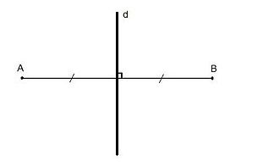  M  Nhận xét:  Thực hành 1:  - MM’ là đường trung trực của đoạn thẳng AN.  - PP’ là đường trung trực của đoạn thẳng NB.  - NN’ là đường trung trực của đoạn thẳng AB.  Thực hành 2:  BD là đường trung trực của đoạn thẳng AC vì BD vuông góc tại trung điểm (P) của đoạn thẳng AC.
Hoạt động 2:Tính chất của đường trung trực:
Mục tiêu:
- Nắm được điểm thuộc đường trung trực có tính chất gì.
- Những điểm cách đều hai đầu đoạn thẳng thì những điểm đó thuộc đường gì của đoạn thẳng ấy.
- Biết cách vẽ đường trung trực của một đoạn thẳng.
Phương pháp:
- HS quan sát hình và thảo luận nhóm rút ra tính chất.
Bước 1: Chuyển giao nhiệm vụ:  Cho đoạn thẳng AB và O là trung điểm của AB. Đường thẳng d vuông góc với AB tại O  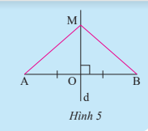  - GV đặt câu hỏi dẫn dắt:  . So sánh hai đoạn thẳng MA và MB?  . Hai đoạn MA và MB nằm ở hai tam giác nào?  . Hai tam giác đó là hai tam giác gì ? và như thế nào với nhau?  . Các yếu tố cạnh và góc để hai tam giác này bằng nhau ? Theo trường hợp nào?  - GV yêu cầu HS thảo luận nhóm 3, hoàn thành HĐKP2.  Bước 1: Chuyển giao nhiệm vụ:  Gọi điểm M là một điểm cách đều hai đầu mút của đoạn thẳng AB.  HĐKP 2:  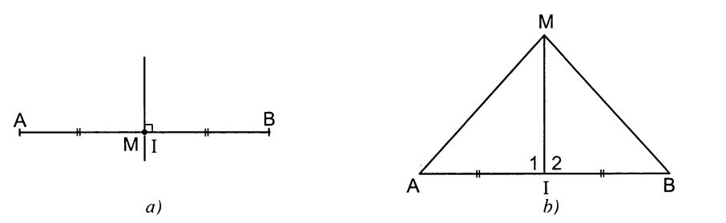  - GV yêu cầu HS quan sát, thảo luận, trao đổi hỏi đáp cặp đôi để hiểu kiến thức.  GV yêu cầu HS quan sát hình 6a, với M thuộc đoạn AB? Trả lời câu hỏi?  MA = MB và M thuộc AB vậy M là điểm như thế nào của đoạn AB? Mỗi đoạn thẳng thì có mấy trung điểm?  GV yêu cầu HS quan sát hình 6b, với M nằm ngoài đoạn AB? Trả lời câu hỏi?  Các em có nhận xét gì đoạn thẳng MI với đoạn thẳng AB?  Góc MIA và góc MIB là hai góc ở vị trí gì? So sánh hai góc đó như thế nào?  Tam giác MIB và tam giác MIA như thế nào với nhau?  Thực hành:  - Tìm độ dài cạnh MA.  - Từ đó tìm độ dài x = ?  - GV hướng dẫn HS tự thực hành kiến thức vừa học vào thực tiễn thông qua việc quan sát đại lượng đã cho dưới dạng với để hoàn thành thực hành.  GV: Trong hình điểm M như thế nào với đường thẳng d? đường thẳng d là gì của đoạn thẳng AB?  Vậy MA và MB như thế nào? Vì sao?  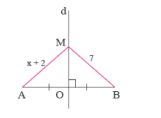  - GV: quan sát và trợ giúp HS.  Vận dụng:  Dựng đường trung trực của đoạn thẳng AB bằng thước và compa  Bước 1:  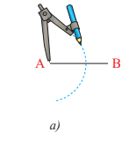  . Lấy A là tâm và dùng compa vẽ một cung tròn lớn hơn AB ( như hình 9a)  Bước 2 :  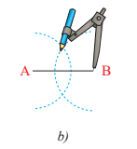  . Lấy B là tâm vẽ cung tròn bằng với bán kính ở trên hình 9a ( hình 9b)  . Và hai cung tròn cắt nhau tại hai điểm M và N.  Bước 3 :  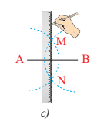  . Lấy thước kẻ đường thẳng đi qua hai điểm M và N. MN là đường trung trực của đoạn thẳng AB.  GV : tại sao MN là đường trung trực của đoạn thẳng AB ?  Bước 4: Kết luận, nhận định:  GV tổng quát lưu ý lại kiến thức trọng tâm và yêu cầu HS ghi chép đầy đủ vào vở. | 2.Tính chất đường trung trực:  HĐKP2:  Kết luận:  Định lí 1: Điểm nằm trên đường trung trực của một đoạn thẳng thì điểm đó cách đều hai đầu mút của đoạn thẳng đó.  HĐKP 2:  HĐKP2:  Kết luận:  Định lí 2: Điểm cách đều hai đầu mút của một đoạn thẳng thì nằm trên đường trung trực của đoan thẳng đó.  Thực hành:  Cho hình vẽ:  Biết d là đường trung trực của đoạn AB và M thuộc d  Vận dụng:  Dựng đường trung trực của đoạn thẳng AB bằng thước và compa  Bước 1:  . Lấy A là tâm và dùng compa vẽ một cung tròn lớn hơn AB ( như hình 9a)  Bước 2 :  . Lấy B là tâm vẽ cung tròn bằng với bán kính ở trên hình 9a ( hình 9b)  . Và hai cung tròn cắt nhau tại hai điểm M và N.  Bước 3 :  . Lấy thước kẻ đường thẳng đi qua hai điểm M và N. MN là đường trung trực của đoạn thẳng AB.  Chú ý : xem SGK/70 :
C. Luyện tập (30 phút)
Nội dung | Sản phẩm
Mục tiêu:
Học sinh củng cố lại kiến thức thông qua một số bài tập.
Phương pháp:
- Giáo viên sử dụng phương pháp vấn đáp để hướng dẫn HS chứng minh.
LUYỆN TẬP  Nhiệm vụ 1 : Hoàn thành BT1  - GV tổ chức cho HS hoàn thành cá nhân BT1 (SGK – tr70), sau đó trao đổi, kiểm tra chéo đáp án.  - GV mời đại diện 2-3 HS trình bày miệng. Các HS khác chú ý nhận xét bài các bạn trên bảng và hoàn thành vở.  - GV sửa bài, lưu ý HS những lỗi sai.  Nhiệm vụ 2 : Hoàn thành BT2  - GV yêu cầu HS đọc đề và hoàn thành BT2 vào vở, sau đó hoạt động cặp đôi kiểm tra chéo đáp án.  - GV mời 2 HS trình bày giơ tay trình bày bảng.  - GV sửa bài, chốt đáp án, tuyên dương các bạn ra kết quả chính xác.  Nhiệm vụ 3 : Hoàn thành BT3  - GV yêu cầu HS đọc đề và hoàn thành BT3 bài cá nhân.  - GV mời 2 HS trình bày bảng.  - GV sửa bài, chốt lại đáp án, lưu ý HS các lỗi sai hay mắc.  Nhiệm vụ 4 : Hoàn thành BT4  - GV yêu cầu HS đọc đề và hoàn thành BT4 theo nhóm, sau đó trao đổi các nhóm kiểm tra chéo đáp án.  - GV mời các nhóm trình bày bảng. Các nhóm khác nhận xét, sửa chữa, bổ sung.  - GV sửa bài, chốt lại đáp án, lưu ý HS các lỗi sai hay mắc. | Bài 1/70 SGK :  . Vì xy là đường trung trực của đoạn thẳng AB nên xy sẽ vuông góc với AB tại trung điểm.  . Ta có :  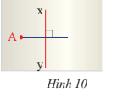  xy vuông góc với AB tại M và M là trung điểm của AB, suy ra :  .Vậy ta vẽ tia At vuông góc đường thẳng xy tại M và trên tia At ta lấy điểm B sao cho MA = MB  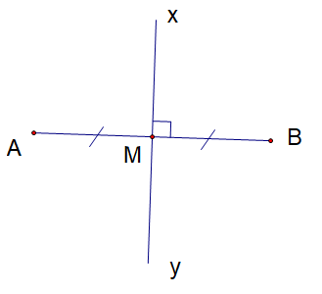  Bài 2/70 SGK:  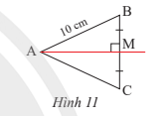  . Đường thẳng AM là đường trung trực của đoạn thẳng BC vì: AM vuông góc tại trung điểm của đoạn thẳng BC.  . Nên: AB = AC ( định lí)  Vậy AC = 10cm  Bài 3/70 SGK :  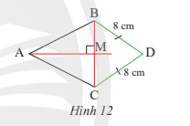  Ta có :  .AM là đường trung trực của đoạn thẳng BC.  . DB = DC = 8cm nên D cách đều hai đầu mút đoạn thẳng BC, suy ra:  Điểm D thuộc đường trung trực của đoạn thẳng AB (định lí).  Nên ba điểm: A, M, D cùng thuộc một đường thẳng ( đường trung trực của đoạn thẳng AB).  Vậy ba điểm A, M, D thẳng hàng.  Bài 4/70 SGK.  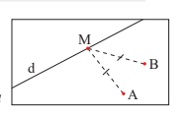  . M là giao điểm của đường trung đoạn thẳng AB với đường thẳng d.
D. Vận dụng ( 10 phút)
Nội dung | Sản phẩm
Mục tiêu:
- Học sinh thực hiện làm bài tập vận dụng để nắm vững kiến thức.
- HS thấy sự gần gũi toán học trong cuộc sống.
Phương pháp:
- Giáo viên sử dụng phương pháp vấn đáp để hướng dẫn HS chứng minh
GV yêu cầu HS hoạt động hoàn thành bài tập  Vận dụng sau  Bài 1:  Cho điểm A nằm ngoài đường thẳng d như  hình sau:  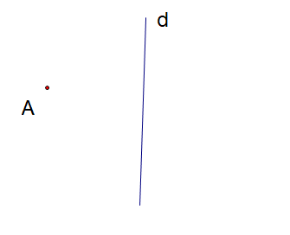  Hãy xác định điểm B sao cho d là đường trung  trực của đoạn thẳng AB  Bài 2: Cho đoạn thẳng AB, hãy vẽ đường  trung trực của đoạn thảng AB?  Chú ý: Các em có thể tham khảo thêm còn cách  nào để xác định đường trung trực của đoạn  thẳng AB.  Bài 3: Chọn đáp án đúng  Cho các hình vẽ sau, hình nào có đường trung trực của đoạn thẳng?  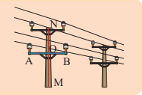  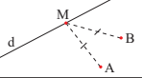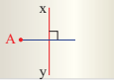  Hình a Hình b Hình c  A.Hình a B.Hình b  C.Hình c D. Cả A, B, C đều đúng  Lời giải: Quan sát các hình cho ta thấy hình c có đường thẳng MN là đường trung trực của đoạnn thẳng AB.  - GV nhận xét, đánh giá, chuẩn kiến thức. | Bài 1:  . Vì d là đường trung trực của đoạn thẳng AB nên d sẽ vuông góc với AB tại trung điểm.  . Ta có :  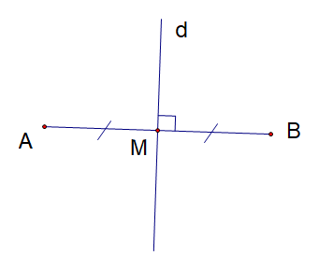  d vuông AB tại M và M là trung điểm của AB, suy ra :  .Vậy ta vẽ tia At vuông góc đường thẳng xy tại M và trên tia At ta lấy điểm B sao cho MA = MB  Bài 2:  Bước 1:  . Lấy A là tâm và dùng compa vẽ một cung tròn lớn hơn AB ( như hình 9a)  Bước 2 :  . Lấy B là tâm vẽ cung tròn bằng với bán kính ở trên hình 9a ( hình 9b)  . Và hai cung tròn cắt nhau tại hai điểm M và N.  Bước 3 :  . Lấy thước kẻ đường thẳng đi qua hai điểm M và N. MN là đường trung trực của đoạn thẳng AB.
E. Hướng dẫn tự học: (5 phút)
Hoạt động của GV và HS | Nội dung
Mục tiêu:
Ghi nhớ được thế nào là đường trung trực của một đoạn thẳng.
Biết cách xác định đường trung trực của một đoạn thẳng.
Nhận biết được tính chất cơ bản của đường trung trực.
Phương pháp:
- Hướng dẫn, gợi ý học sinh các bài tập.
- GV nhắc HS Ghi nhớ kiến thức trong bài.  - Dặn dò BTVN  - Chuẩn bị bài mới | - Ghi nhớ kiến thức trong bài.  - Hoàn thành các bài tập 4, 5. (SGK-tr70)  - Chuẩn bị bài mới “ Bài 6. Tính chất ba đường trung trực của tam giác”.
IV. RÚT KINH NGHIỆM
……………………………………………………………………………………………………………………………………………………………………....………………………

